Помните — маленькая неосторожность может привести к большой беде.
- Если Вы увидели, что дети самостоятельно разводят костер, играют со спичками и зажигалками, горючими жидкостями, не проходите мимо, не оставайтесь безразличными, остановите их!
- Жизнь показала, что там, где среди детей проводится разъяснительная работа, направленная на предупреждение пожаров от детской шалости с огнем, опасность возникновения пожаров по этой причине сводится к минимуму.
Донесите до своего ребёнка следующие правила:
- Не балуйся дома со спичками и зажигалками.
- Не оставляй без присмотра включенные электроприборы, особенно утюги, обогреватели, телевизор, светильники и др. Уходя из дома, не забудь их выключить.
- Не суши белье над плитой. Оно может загореться.
- Не забывай выключить газовую плиту. Если почувствовал запах газа, не зажигай спичек и не включай свет. Срочно проветри квартиру.
- Ни в коем случае не зажигай фейерверки, свечи или бенгальские огни дома без взрослых.
Если начался пожар, а взрослых дома нет, поступай так:
- Если огонь небольшой, можно попробовать сразу же затушить его, набросив на него плотную ткань или одеяло, заливая водой или засыпая песком.
- Если огонь сразу не погас, немедленно убегай из дома в безопасное место. И только после этого позвони в пожарную охрану по телефону 101 или попроси об этом соседей.
- Если не можешь убежать из горящей квартиры, сразу же позвони по телефону 1О1 и сообщи пожарным точный адрес и номер своей квартиры.
- После этого зови из окна на помощь соседей и прохожих.
- Если чувствуешь, что задыхаешься, опустись на корточки или продвигайся к выходу ползком — внизу дыма меньше.
- Если в помещение проник дым, надо смочить водой одежду, покрыть голову мокрой салфеткой и выходить пригнувшись или ползком.
- Закрытая дверь может не только задержать проникновение дыма, но иногда и погасить огонь.
- При пожаре в подъезде никогда не садись в лифт. Он может отключиться и ты задохнешься.
- Запомните самое главное правило не только при пожаре, но и при любой другой опасности:
- Не поддавайтесь панике и не теряйте самообладания!
Помните, предупредить пожар проще, чем потушить его.
От вас и только от вас зависит жизнь вашего ребёнка
101


Государственное учреждение образования
«Ельский районный социально-педагогический центр»

ПАМЯТКА ДЛЯ РОДИТЕЛЕЙ ПО СОБЛЮДЕНИЮ МЕР ПОЖАРНОЙ БЕЗОПАСНОСТИ

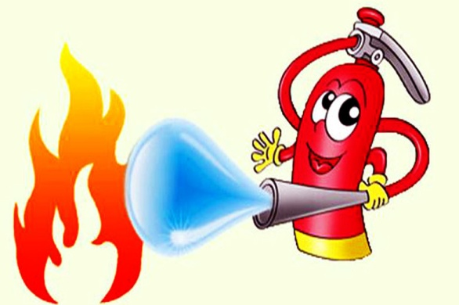

Ельск, 2026 г.
ОСНОВНЫЕ ПРИЧИНЫ ВОЗНИКНОВЕНИЯ ПОЖАРОВ В БЫТУ
- неосторожное обращение с огнем;
- курение в помещении;
- использование неисправных, самодельных приборов;
- неправильное устройство печей, каминов;
- сжигание мусора, пал сухой травы.
СОБЛЮДАЙТЕ ПРАВИЛА ПОЖАРНОЙ БЕЗОПАСНОСТИ:
- спички, зажигалки, сигареты храните в местах, не доступных детям, не допускайте шалости детей с огнем;
- не оставляйте малолетних детей без присмотра и не поручайте им наблюдение за включенными электроприборами и газовыми приборами;
- не оставляйте без присмотра работающие газовые и электробытовые приборы, не применяйте самодельные электроприборы;
- не допускайте эксплуатации ветхой электропроводки, не крепите электропровода на гвоздях и не заклеивайте их обоями;
- не допускайте использование не стандартных электрических предохранителей «жучков»;
- не пользуйтесь поврежденными электрическими розетками, вилками, рубильниками и т.д.;
- не выбрасывайте в мусоропровод непотушенные спички, окурки;
- не храните в подвалах жилых домов мотоциклы, мопеды, мотороллеры, горюче-смазочные материалы, бензин, лаки, краски и т.п.;
- не загромождайте мебелью, оборудованием и другими предметами двери, люки на балконах и лоджиях, переходы в специальные секции и выходы на наружные эвакуационные лестницы в домах повышенной этажности;
- не допускайте установки хозяйственных ящиков и мебели на лестничных площадках и в коридорах общего пользования;
- не разжигайте костры вблизи строений и не допускайте пала сухой травы;
запрещается перекрывать внутри дворовые проезды различными предметами.
Действия в случае возникновения пожара
- при пожаре немедленно вызвать пожарную охрану по телефону «101»;
- сообщить точный адрес, где и что горит, этаж, подъезд, кто сообщил (вызов осуществляется бесплатно); организуйте встречу пожарных подразделений;
не поддавайтесь панике и не теряйте самообладания, незначительные очаги пожара можно потушить огнетушителем, водой, кошмой или другой плотной тканью; примите меры по эвакуации людей и материальных ценностей; не допустимо бить в окнах стекла и открывать двери – это приводит к дополнительному развитию пожара; категорически запрещается пользоваться лифтом во время пожара.
РЕКОМЕНДАЦИИ ДЛЯ РОДИТЕЛЕЙ
«Предупреждение пожаров в быту по причине детской шалости»
Детская шалость с огнем часто становится причиной пожаров.
Как показывает практика, часто такие пожары происходят из-за навыков у детей осторожного
Обращения с огнем, недостаточным контролем за их поведением со стороны взрослых, а в ряде случаев неумением родителей организовать досуг своих чад. В возрасте от трех до семи лет дети в своих играх часто повторяют поступки и действия взрослых, имитируя их труд. Стремление к самостоятельности особенно проявляется в то время, когда дети остаются одни.
Нельзя быть уверенным, что ребенок, оставшись один дома, не решит поиграть с коробочкой спичек или зажигалкой, не захочет поджечь бумагу, не устроит костер, который он видел в лесу.
Уважаемые родители, очень важно помнить, что главная задача– предупредить возможную трагедию.
Наши с Вами усилия должны быть направлены на каждодневную профилактическую работу с детьми, чтобы, если не исключить, то хотя бы свести к минимуму число пожаров и других происшествий с участием детей, избежать травматизма и несчастных случаев.
Ведь, прежде всего взрослые в ответе за действия и поступки детей.
- Не показывайте детям дурной пример: не курите при них, не зажигайте бумагу для освещения темных помещений.
- Храните спички в местах недоступных для детей.
- Ни в коем случае нельзя держать в доме неисправные или самодельные электрические приборы.
- Пользоваться можно только исправными приборами, имеющими сертификат соответствия требованиям безопасности.

